문제 1
실습을 시작하기 전에 현재 작업 디렉터리가 어디인지 확인하려고 한다. 현재 경로를 출력하는 명령은 무엇인가?
실습
현재 경로를 확인하라.
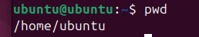
예상 화면
/home/ubuntu

답
pwd

문제 2
~/security 디렉터리로 이동한 뒤, 안에 어떤 파일과 폴더가 있는지 확인하라.
실습
~/security로 이동하고 내용을 확인하라.
예상 화면
config logs network_capture_summary.txt reports samples scripts system

답
cd ~/security
ls

문제 3
~/security/samples 디렉터리에 숨긴 파일(hidden file)이 있는지 확인하라. 숨긴 파일의 이름은 무엇인가?
실습
samples 디렉터리의 모든 파일(숨긴 파일 포함)을 확인하라.
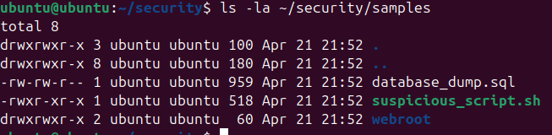
예상 화면
. .. .htaccess database_dump.sql suspicious_script.sh vulnerability_scan.txt

답
ls -la ~/security/samples

.htaccess가 숨긴 파일이다. 파일 이름이 .(점)으로 시작하면 ls만으로는 보이지 않고, -a 옵션을 써야 표시된다.

문제 4
SSH 설정 파일의 내용을 확인하려고 한다. ~/security/config/sshd_config 파일의 전체 내용을 출력하라.
실습
sshd_config 파일 내용을 출력하라.
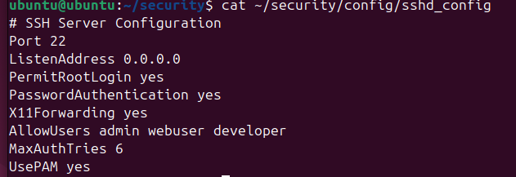
예상 화면
# SSH Server Configuration
Port 22
PermitRootLogin yes
PasswordAuthentication yes
MaxAuthTries 6
...

답
cat ~/security/config/sshd_config

문제 5
~/security/samples/suspicious_script.sh 파일의 권한과 소유자를 확인하라. 이 파일에 실행 권한(x)이 있는가?
실습
파일의 상세 정보를 확인하라.
예상 화면
-rw-r--r-- 1 ubuntu ubuntu ... suspicious_script.sh

답
ls -l ~/security/samples/suspicious_script.sh

권한이 -rw-r--r--이므로 소유자·그룹·기타 모두 실행 권한(x)이 없다.

문제 6
앞 문제에서 확인한 suspicious_script.sh에 소유자 실행 권한을 추가하라. 추가한 뒤 권한이 바뀌었는지 확인까지 하라.
실습
소유자에게 실행 권한을 부여하고 결과를 확인하라.
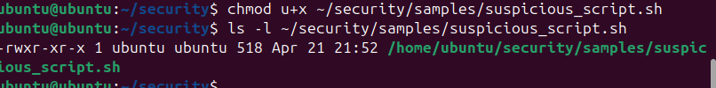
예상 화면
-rwxr--r-- 1 ubuntu ubuntu ... suspicious_script.sh

답
chmod u+x ~/security/samples/suspicious_script.sh
ls -l ~/security/samples/suspicious_script.sh

문제 7
인증 로그(~/security/logs/auth.log)에서 Failed가 포함된 줄을 모두 찾아라.
실습
auth.log에서 Failed 문자열이 포함된 줄을 출력하라.
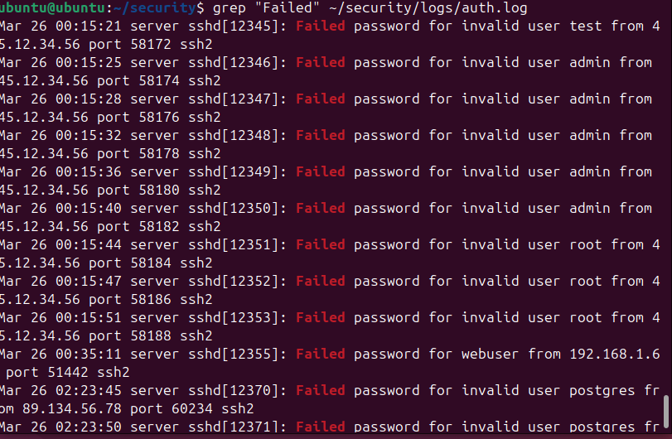
예상 화면
Jun 15 03:22:01 webserver sshd[1234]: Failed password for root from 10.0.0.99 port 22 ssh2
Jun 15 03:22:05 webserver sshd[1234]: Failed password for root from 10.0.0.99 port 22 ssh2
Jun 15 03:22:10 webserver sshd[1234]: Failed password for admin from 10.0.0.99 port 22 ssh2
...

답
grep "Failed" ~/security/logs/auth.log

문제 8
auth.log에서 Failed가 포함된 줄이 총 몇 개인지 세어라.
실습
Failed 문자열이 포함된 줄의 수만 출력하라.
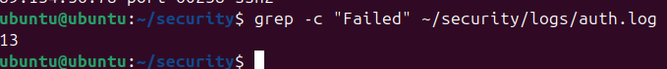
예상 화면
15

답
grep -c "Failed" ~/security/logs/auth.log

문제 9
접근 로그(~/security/logs/access.log)에서 HTTP 상태 코드 404가 포함된 줄이 몇 개인지 구하라.
실습
access.log에서 404가 포함된 줄의 수를 출력하라.
예상 화면
3

답
grep "404" ~/security/logs/access.log | wc -l

grep -c "404" 도 같은 결과를 낸다. 파이프(|)와 wc -l을 사용하는 방법도 익혀 두자.

문제 10
access.log에서 각 줄의 첫 번째 필드(IP 주소)만 추출하라.
실습
access.log의 IP 주소(첫 번째 필드)만 출력하라.
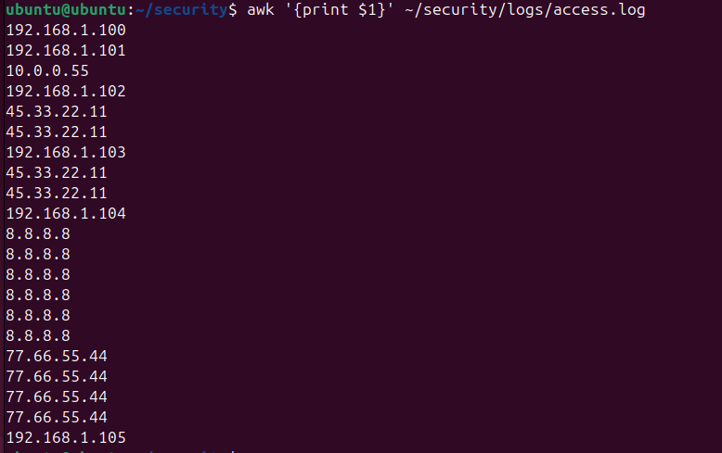
예상 화면
192.168.1.100
8.8.8.8
45.33.22.11
123.45.67.89
192.168.1.100
...

답
awk '{print $1}' ~/security/logs/access.log

문제 11
access.log에서 어떤 IP가 가장 많이 접속했는지 확인하라. IP별 접속 횟수를 내림차순으로 정렬해서 출력하라.
실습
IP별 접속 횟수를 구하고 많은 순서대로 출력하라.
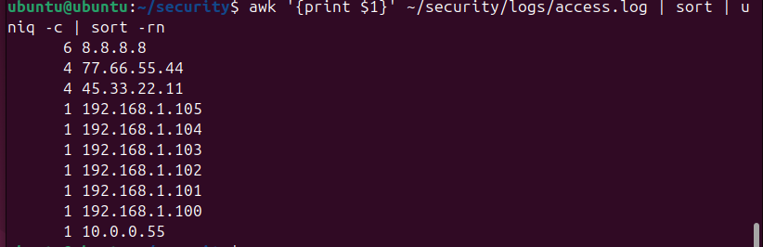
예상 화면
4 45.33.22.11
4 8.8.8.8
3 123.45.67.89
...

답
awk '{print $1}' ~/security/logs/access.log | sort | uniq -c | sort -rn

이 파이프라인은 보안 분석에서 매우 자주 쓰인다. awk로 필드 추출 → sort로 정렬 → uniq -c로 집계 → sort -rn으로 내림차순 정렬.

문제 12
auth.log에서 Failed password 줄만 골라낸 뒤, 공격을 시도한 IP 주소만 추출하라.
실습
로그인 실패 줄에서 IP 주소만 출력하라.
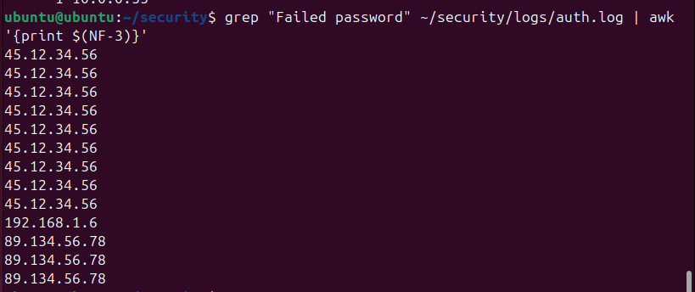
예상 화면
10.0.0.99
10.0.0.99
10.0.0.99
...

답
grep "Failed password" ~/security/logs/auth.log | awk '{print $(NF-3)}'

NF는 awk에서 “마지막 필드 번호”를 뜻한다. sshd 로그 형식에서 IP는 뒤에서 네 번째 필드에 있으므로 $(NF-3)으로 추출한다. 로그 형식에 따라 필드 위치가 달라질 수 있으니 cat으로 먼저 줄 구조를 확인하는 습관을 들이자.

문제 13
~/security/system/passwd 파일에서 사용자 이름(첫 번째 필드)만 추출하라. 필드 구분자는 :이다.
실습
passwd에서 사용자 이름만 출력하라.
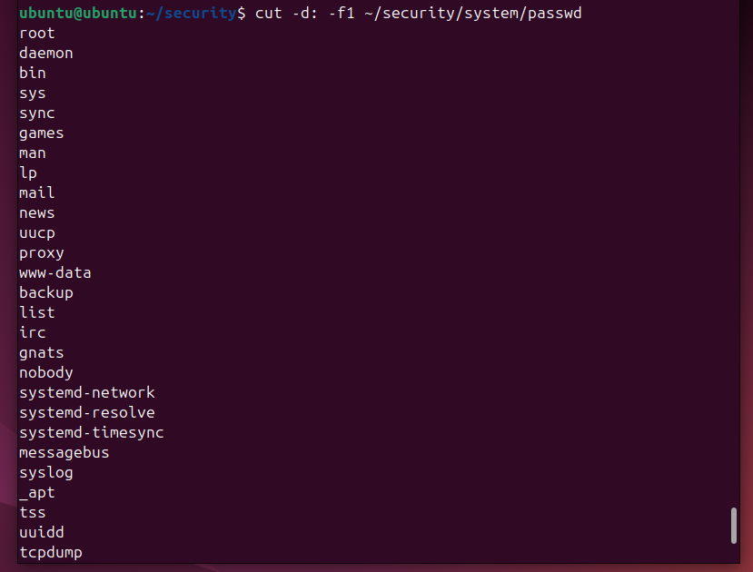
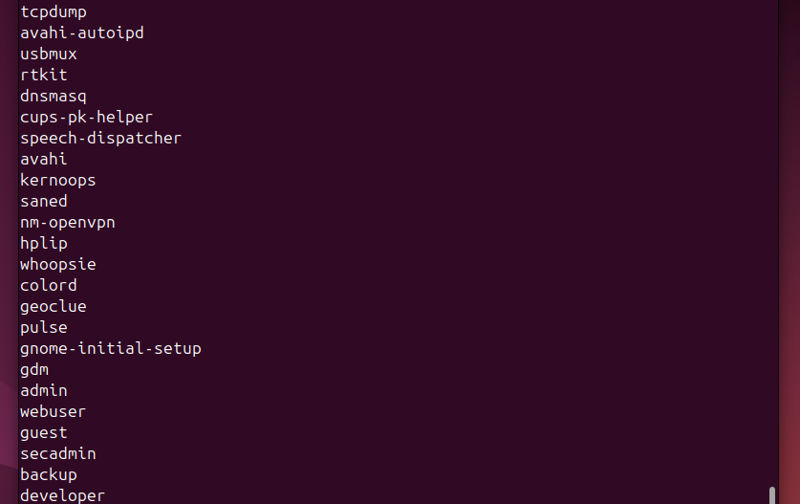
예상 화면
root
daemon
bin
sys
...

답
cut -d: -f1 ~/security/system/passwd

문제 14
~/security 디렉터리 아래에서 확장자가 .log인 파일을 모두 찾아라.
실습
.log 확장자를 가진 파일을 재귀적으로 검색하라.
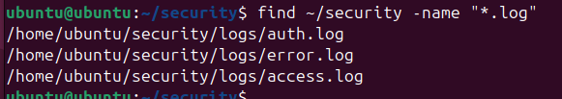
예상 화면
/home/ubuntu/security/logs/access.log
/home/ubuntu/security/logs/error.log
/home/ubuntu/security/logs/auth.log

답
find ~/security -name "*.log"

문제 15
~/security 안의 각 하위 디렉터리가 차지하는 용량을 사람이 읽기 쉬운 단위(K, M 등)로 확인하라.
실습
각 하위 디렉터리의 디스크 사용량을 확인하라.
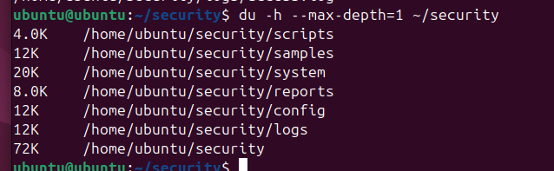
예상 화면
4.0K /home/ubuntu/security/reports
4.0K /home/ubuntu/security/scripts
12K /home/ubuntu/security/logs
8.0K /home/ubuntu/security/config
16K /home/ubuntu/security/samples
8.0K /home/ubuntu/security/system
56K /home/ubuntu/security

답
du -h --max-depth=1 ~/security

문제 16
~/security/logs 디렉터리 전체를 logs_backup.tar.gz로 압축하라. 압축 파일은 ~/security/reports/에 저장하라.
실습
logs 디렉터리를 tar.gz로 압축하라.
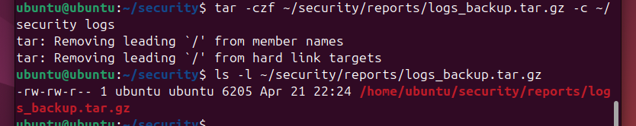
예상 화면
# 출력 없음. 아래 명령으로 확인한다.
ls -l ~/security/reports/logs_backup.tar.gz
-rw-r--r-- 1 ubuntu ubuntu ... logs_backup.tar.gz

답
tar -czf ~/security/reports/logs_backup.tar.gz -C ~/security logs

-c는 생성(create), -z는 gzip 압축, -f는 출력 파일 이름 지정이다. -C ~/security는 해당 디렉터리로 이동한 뒤 logs를 압축하라는 뜻이다.

문제 17
access.log에서 404 상태 코드가 포함된 줄을 ~/security/reports/404_report.txt로 저장하라.
실습
검색 결과를 파일로 리다이렉션하라.
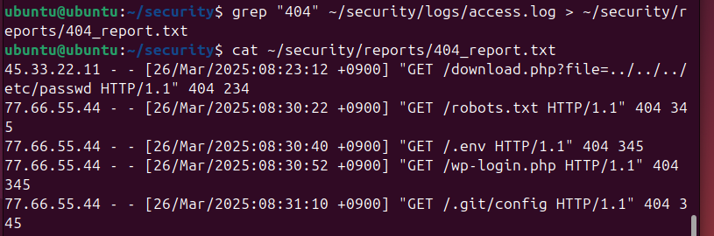
예상 화면
# 터미널 출력 없음. 아래 명령으로 확인한다.
cat ~/security/reports/404_report.txt
45.33.22.11 - - [15/Jun/2024:03:45:22 +0000] "GET /../../etc/passwd HTTP/1.1" 404 ...
...

답
grep "404" ~/security/logs/access.log > ~/security/reports/404_report.txt

문제 18
~/security/scripts/hello.sh를 만들어라. 변수 NAME에 자신의 이름을 저장하고, "안녕하세요, [이름]입니다" 형식으로 출력하는 스크립트를 작성한 뒤 실행하라.
실습
변수와 echo를 사용하는 Bash 스크립트를 작성하고 실행하라.
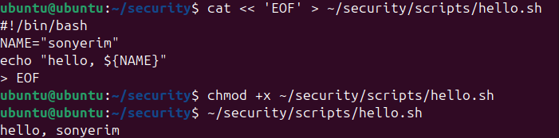
예상 화면
안녕하세요, 홍길동입니다

답
cat << 'EOF' > ~/security/scripts/hello.sh
#!/bin/bash
NAME="홍길동"
echo "안녕하세요, ${NAME}입니다"
EOF
chmod +x ~/security/scripts/hello.sh
~/security/scripts/hello.sh

NAME="홍길동" 부분에 자신의 이름을 넣으면 된다. 변수에 값을 넣을 때 = 양쪽에 공백이 있으면 오류가 나니 주의하자.

문제 19
~/security/scripts/check_log.sh를 만들어라. ~/security/logs/auth.log 파일이 존재하면 "auth.log 파일이 존재합니다"를 출력하고, 없으면 "auth.log 파일이 없습니다"를 출력하는 스크립트를 작성하라.
실습
if 조건문과 -f 테스트를 사용하는 스크립트를 작성하고 실행하라.
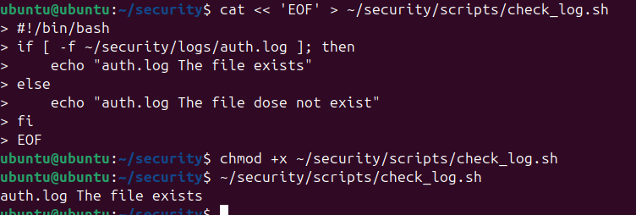
예상 화면
auth.log 파일이 존재합니다

답
cat << 'EOF' > ~/security/scripts/check_log.sh
#!/bin/bash
if [ -f ~/security/logs/auth.log ]; then
echo "auth.log 파일이 존재합니다"
else
echo "auth.log 파일이 없습니다"
fi
EOF
chmod +x ~/security/scripts/check_log.sh
~/security/scripts/check_log.sh

-f는 “일반 파일이 존재하는가”를 테스트한다. 디렉터리를 검사하려면 -d를 쓴다.

문제 20
~/security/scripts/count_errors.sh를 만들어라. ~/security/logs/ 아래의 모든 .log 파일을 반복하면서, 각 파일에서 error(대소문자 무시)가 포함된 줄 수를 출력하는 스크립트를 작성하라.
실습
for 반복문, grep -ic, 변수를 사용하는 스크립트를 작성하고 실행하라.
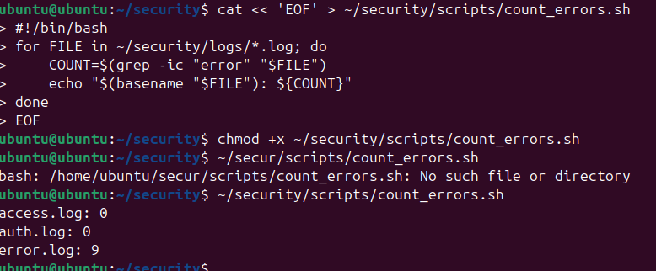
예상 화면
access.log: 0건
auth.log: 0건
error.log: 5건

답
cat << 'EOF' > ~/security/scripts/count_errors.sh
#!/bin/bash
for FILE in ~/security/logs/*.log; do
COUNT=$(grep -ic "error" "$FILE")
echo "$(basename "$FILE"): ${COUNT}건"
done
EOF
chmod +x ~/security/scripts/count_errors.sh
~/security/scripts/count_errors.sh

grep -i는 대소문자를 무시하고, -c는 일치하는 줄 수만 출력한다. basename은 경로에서 파일 이름만 꺼내는 명령이다.

